RESOLUCIÓN N° 113/24

VISTOS:

Que, ……………………… interpone reclamación ante esta Defensoría del Asegurado (DEFASEG) solicitando que ……………………… (………………………) otorgue cobertura al siniestro ocurrido con fecha 19 de octubre de 2023; conforme a los términos y condiciones del SEGURO RESPONSABILIDAD CIVIL (RC) PÓLIZA No ……………………….

Que, la señalada reclamación cumple con los requisitos de materia, cuantía y oportunidad establecidos en el Reglamento de la DEFASEG (http://www.defaseg.com.pe/reglamento.html).

Que, habiéndosele corrido traslado a la aseguradora de la respectiva reclamación, presentó sus descargos el 17 de abril de 2024, presentando la documentación correspondiente.

Que, con fecha 03 de junio de 2024 se realizó la audiencia virtual de vista con la participación de ambas partes, las que expusieron sus posiciones, absolviendo las diversas preguntas formuladas por este colegiado conforme consta de la correspondiente acta;

Que, la reclamación interpuesta se sustenta resumidamente en lo siguiente: a) durante los trabajos de mantenimiento y armado, propias de su giro, se causó daños en el PUM DRIVE GEARBOX del equipo PIT VIPER de propiedad de la ………………………., ello debido a que como parte del procedimiento de alineamiento de los componentes se efectuaron golpes con una comba, los que generaron daños y deformaciones en el eje principal con el coupling, los mismos que se evidenciaron en el proceso de arranque por la presencia de sonido anormal; b) el siniestro fue presentado el 30 de octubre de 2023, designando a los señores de ………………………ajustadores para el análisis del siniestro, quienes el 11 de enero de 2024 emitieron su informe final opinando por el rechazo de siniestro, el cual fue recogido por la compañía de seguros procediendo a rechazar el siniestro; c) no se encuentran de acuerdo con los motivos del rechazo, si bien coinciden en que fue evidente la responsabilidad del asegurado frente a los trabajos realizados en el equipo de un tercero que ocasionó daños valorizados en aproximadamente US$16,860.86, es preciso tener en cuenta todas las coberturas y condiciones especiales de la póliza: d) la finalidad de la contratación del Seguro de Responsabilidad Civil (RC), era cubrir daños personales y materiales que puedan causarse a terceros, sean estos bajo contrato o no, como resultado de su actividad; por lo que si bien es claro que existen limitaciones y exclusiones, ellas no pueden contradecir el espíritu o esencia del ramo de responsabilidad civil; e) en este caso se ha malinterpretado unas condiciones especiales (CE No. 35), y además existen condiciones que debiendo cubrir momentos diferentes (durante los trabajos bajo una RC profesional y al termino de los trabajos bajo una RC de trabajos terminados) contienen limitaciones que cubrirían un solo momento bajo dos coberturas (al término de los trabajos), generando un vacío en la cobertura y un perjuicio frente a terceros. Por ello consideran que la exclusión del numeral 2.24 del condicionado general de responsabilidad civil no aplica al reclamo, debido que el personal que realizó los trabajos es personal que figura en planilla del asegurado; y de haber sido contratistas, la póliza cuenta no solo con la cláusula adicional para contratistas independientes, sino también con la CE 29, que cubre al asegurado por RC extracontractual siempre que desempeñen sus obligaciones bajo contrato o existe una relación de dependencia; f) se rechaza el siniestro porque se señala que no se ha cumplido con la condición operativa establecida, pues el siniestro se produjo cuando estaban realizando trabajos en el equipo; sin embargo, no se tiene en cuenta que dicha exclusión debería interpretarse cuando el asegurado está bajo cargo, custodia y/o control del asegurado, ello se desprende de la CE 35; y no cuando no lo está en cuyo caso sí habría cobertura. En este caso el personal que realizó los trabajos lo usó en las instalaciones de la minera y no usaba, cuidaba o disponía del equipo, solo realizada trabajos de mantenimiento e instalación; g) añaden que resulta contradictorio que se tenga una condición especial de responsabilidad civil profesional que se inicia cuando los bienes hayan sido entregados al titular y pueda disponer del bien, y se tenga una condición especial de trabajos terminados que se inicie en el mismo momento, dichas diferencias no tendrían razón de ser con lo que se pretende cubrir. Mencionan el artículo 39 de la Ley del Contrato de Seguro sobre cláusulas abusivas que generan una situación desventajosa y un desequilibrio de los derechos del asegurado, y que no deben ser consideradas y menos interpretadas en contra del asegurado, en cualquier caso debe aplicarse el principio sobre la interpretación a favor del asegurado en caso de duda.

Que, por su parte, ratificando el rechazo de cobertura, la aseguradora expresa resumidamente lo siguiente: a) la póliza contratada otorga cobertura por las sumas que tuviera obligación legal de pagar el asegurado por concepto de responsabilidad civil extracontractual, como consecuencia de accidentes ocurridos durante la vigencia. El siniestro se suscitó cuando personal asignado por el asegurado realizaba trabajos de montaje del pump drive gearbox (componente PTO) en el equipo PIT VIPER (perforadora) de Minera ………………………, y es durante dicho montaje que se produjo el siniestro y daños al equipo. Esta circunstancia recaería en la siguiente exclusión: “2.24 daños a bienes o animales de terceros sobre los cuales el asegurado o la persona de quien este sea responsable o sus contratistas o subcontratistas, esté realizando algún tipo de trabajo”; b) adicionalmente se evaluaron las circunstancias del siniestro por la Condición Especial Responsabilidad Civil Profesional; sin embargo, no resulta aplicable porque no se cumplió con la condición operativa establecida para esta cobertura, pues el siniestro se produjo cuando se estaban realizando trabajos sobre el equipo; y, dicha cobertura se inicia cuando la actividad descrita en las condiciones particulares haya concluido y hayan sido entregadas al principal y que dicha entrega otorgue a sus poseedores la facultad de disponer del mismo. Incluso, la RC profesional excluye, la responsabilidad derivada de los daños causados a bienes puestos al cuidado, custodia o vigilancia del asegurado o de las personas que civil o laboralmente dependan de él; c) la parte reclamante señala que existe una mala interpretación de las cláusulas, pero consideran que no existe cláusula errada, confusa o mal interretada, debido a que el bien se encontraba bajo control y custodia del asegurado al momento de causar los daños, lo que excluye que dicho bien sea calificado como de un tercero, careciendo de cobertura. Citan la CE 35 que señala: “se considera como terceros a todos los proveedores y/o clientes del asegurado, siempre y cuando los daños no sean en los bienes sobre los cuales esté trabajando el asegurado principal o sobre los bienes de proveedores y clientes que se encuentren bajo cargo, custodia y/o control del asegurado principal”; d) resumen que el motivo del rechazo fue que el personal del asegurado ha realizado los trabajos, debido a que el bien se encontraba bajo control y custodia del asegurado al momento de causar los daños, el tener la posesión del bien excluye que dicho bien sea calificado como de un tercero, careciendo de cobertura; por lo tanto consideran que el rechazo posee legitimidad.

Que en la audiencia de vista, la parte reclamante señaló que contrató una póliza de responsabilidad civil que cubre tanto la responsabilidad contractual como la extracontractual, y que lo que se está solicitando es la cobertura de RC contractual, en tanto Minera ……………………… es cliente de la reclamante. Por su parte, la aseguradora señaló que la póliza contratada es una póliza de RC extracontractual; sin perjuicio de lo cual se extiende a los clientes y proveedores en los términos de la condición especial 35, y además se contrató la cobertura RC profesional, la que solo aplica luego que se produce la entrega de los trabajos, por lo que tampoco se tiene cobertura bajo la RC profesional.

Que, sin perjuicio de lo indicado y el recuento de argumentos de las partes, resulta preciso señalar que el Colegiado ha tomado en consideración todos los argumentos presentados por las partes, sin perjuicio de que ello conste -de forma explícita- en el resumen de los argumentos de estos. En ese sentido, es preciso señalar que el recuento de las posiciones refleja lo que, según el presente Colegiado, son los principales argumentos, no pretendiendo ser un listado exhaustivo de estos.
Que, a la fecha, el estado del proceso permite que el colegiado pueda expedir su pronunciamiento sobre el presente caso sometido a su conocimiento;

CONSIDERANDO:

PRIMERO: Conforme a su Reglamento, la DEFASEG está orientada a la protección de los derechos de los asegurados o usuarios de los servicios del seguro privado contratados en el país, mediante la solución de controversias que se susciten con las empresas aseguradoras, respecto de rechazos o liquidación de cobertura de siniestros; entendiéndose por “asegurados” y “usuarios de seguros” a los asegurados propiamente dichos, a los contratantes del respectivo seguro y/o a los beneficiarios nombrados en las pólizas.

SEGUNDO: Asimismo, de acuerdo a su Reglamento, la DEFASEG sólo es competente para pronunciarse y resolver las reclamaciones indemnizatorias de los asegurados que hubiesen sido sometidas a su conocimiento, sobre la base de la documentación obrante en el correspondiente expediente y con arreglo a derecho, siempre y cuando las señaladas reclamaciones cumplan los requisitos reglamentarios de materia, cuantía y oportunidad. En consecuencia, todas aquellas reclamaciones por materias distintas al otorgamiento de cobertura y pago de indemnizaciones, como pueden las pretensiones indemnizatorias por daños y perjuicios, por reembolso de gastos, o relativas a idoneidad de servicios, son ajenas a la competencia funcional de esta Defensoría.

TERCERO: Que, de acuerdo a la Ley Nro. 29946 – Ley del Contrato de Seguro, norma legal vigente con ocasión de la celebración del contrato al cual se contrae el presente caso, todas las cuestiones jurídicas se rigen por lo dispuesto en dicha ley y por las que reglas que se acuerden convencionalmente, en cuanto no vulneren los principios esenciales de la naturaleza jurídica del seguro, siendo que sólo se aplica el derecho común a falta de disposiciones del derecho de seguros o de protección al consumidor.

CUARTO: Que, el artículo 1361 del Código Civil dispone que los contratos son obligatorios en cuanto se haya expresado en ellos, presumiéndose que lo declarado es lo querido por ambas partes, de manera que la parte que sostenga lo contrario debe probarlo.

QUINTO: Que, conforme al artículo 196 del Código Procesal Civil, la carga de la prueba corresponde a quien afirma hechos que configuran su pretensión, o a quien los contradice alegando nuevos hechos, salvo disposición legal diferente.

SEXTO: Sobre la base de los términos contenidos en la reclamación y a lo tratado en la audiencia de vista, la cuestión controvertida radica en determinar si se encuentra justificado o no el rechazo de cobertura, comunicado en su oportunidad por ……………………….

Se deja expresa constancia que no es controvertido el conocimiento de la reclamante, como asegurada, de los términos y condiciones del correspondiente contrato de seguro.

SÉPTIMO: Que, conforme al Informe Final de los Ajustadores de Seguros Señores ABACO de fecha 11 de ENERO DE 2024, el siniestro no se encuentra bajo la cobertura de la Póliza de Responsabilidad Civil, por cuanto el evento se encuentra inmerso en las exclusiones comprendidas en el condicionado general del seguro contratado, tal como lo contempla el capítulo II, Exclusiones del Seguro, numeral 2.24:

“Esta póliza no cubre la responsabilidad civil derivada de, o causada por, o que surja o resulte, o sean consecuencia de:
(…)
2.24. Daños a bienes o animales de Terceros sobre los cuales el ASEGURADO o la persona de quien éste sea responsable o sus contratistas o subcontratistas, esté realizando algún tipo de trabajo.”

Por otro lado, de acuerdo con el mismo informe, también evaluaron las circunstancias del del siniestro por la Condición Especial de Responsabilidad Civil Profesional, señalando lo siguiente:
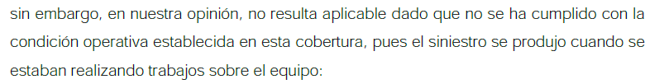
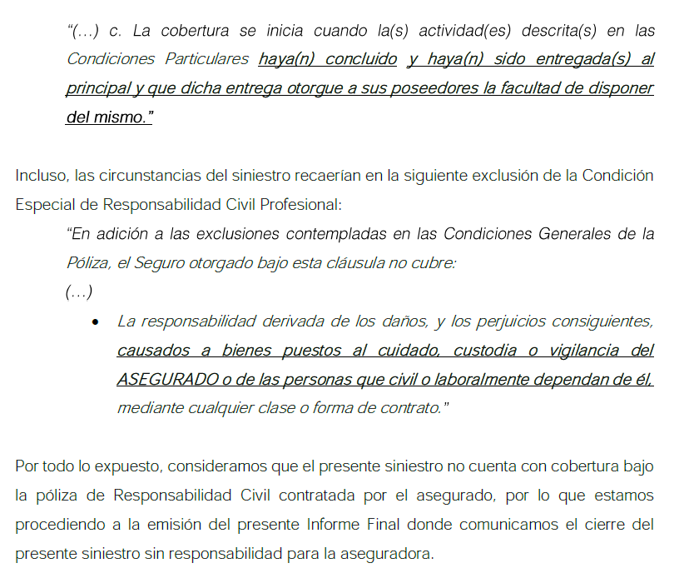

En la medida que la aseguradora ha hecho suyo el pronunciamiento del ajustador de seguros para formular su rechazo de cobertura corresponde analizar si en el presente caso se activaron las exclusiones de cobertura contractualmente previstas en las pólizas atendiendo a las circunstancias fácticas en que ocurrió el siniestro.

OCTAVO: Teniendo en cuenta la posición de las partes, se tiene lo siguiente:

- Un primer aspecto a considerar es si la reclamante contrató o no una póliza de RC extracontractual o contractual, toda vez que la reclamante precisó que está solicitando la cobertura de RC contractual.

Al respecto, luego de revisar la póliza, este colegiado concluye que estamos ante una póliza de responsabilidad civil extracontractual, que contiene una cláusula de responsabilidad civil profesional, y determinadas características que extienden la cobertura de RC extracontractual a los clientes y proveedores del asegurado, a quienes bajo ciertas condiciones y limitaciones considera “terceros, de acuerdo a la definición contenida en la condición especial 35, con lo cual, además de la RC extracontractual, también una cobertura de RC contractual pero limitada.
- Bajo la cobertura de responsabilidad civil extracontractual, se indemniza al asegurado, en caso de accidentes que produzcan un daño a terceros, daños que el asegurado tuviera que abonar en virtud de una sentencia judicial ejecutoriada o mediante una transacción previa autorización de ………………………, siempre y cuando el daño causado no provenga de los riesgos excluidos en este póliza, dentro de ellos se ha verificado la existencia de la siguiente exclusión (citada por el ajustador y por la aseguradora:

2.24. Daños a bienes o animales de Terceros sobre los cuales el ASEGURADO o la persona de quien éste sea responsable o sus contratistas o subcontratistas, esté realizando algún tipo de trabajo.”

- Usualmente se entiende por tercero a quien no tiene una relación contractual con el asegurado.

No obstante, esta póliza contiene en su condición especial 35, una definición particular de “tercero”, como analizaremos más adelante.

- Si consideramos a Minera ……………………… como un tercero, entendido como aquel que no tiene relación contractual con el asegurado (y por ello hablamos de RC “extracontractual”), resulta aplicable la exclusión invocada por la aseguradora, prevista en el numeral 2.24 antes citado, en tanto el siniestro se produce cuando el asegurado estaba realizando algún tipo de trabajo sobre sus bienes.
En este caso Minera ………………………, no es un tercero -entendido en los términos usuales señalados en el primer párrafo del numeral 3.3 precedente- sino un cliente del asegurado.

No obstante, la condición especial 35, incluye un concepto más amplio de “terceros”, e incluye como tales a los clientes y proveedores del asegurado, es decir podría incluir a Minera ……………………… si se cumple los supuestos establecidos en dicha condición.

- En efecto, la póliza contempla la siguiente definición de “tercero” bajo la condición especial 35:
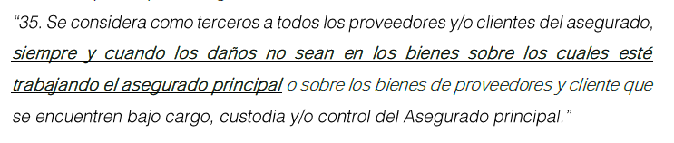
Con lo cual, pese a ser una póliza de RC extracontractual, se otorga cobertura de RC contractual en tanto se incluye como “terceros” a los clientes y proveedores del asegurado, pero limitando la cobertura a cualquier daño que produzca el asegurado cuando no esté trabajando sobre los bienes de sus clientes o proveedores, o no esté a cargo, custodia y/o bajo control de dichos bienes.

- En este caso, el siniestro se produce cuando el asegurado estaba trabajando con un bien de su cliente Minera ………………………, y por lo tanto su cliente no es considerado “tercero” bajo la condición especial 35, no alcanzándole la cobertura de RC contratada. Asimismo, reiteramos, que aun cuando hubiera sido un tercero, la cobertura se encontraría excluida conforme a los términos de la exclusión 2.24 antes citada.

Cabe señalar que la parte reclamante sostiene que el bien no estaba bajo su custodia, sino que solo le estaba dando mantenimiento; no obstante, este Colegiado no comparte dicha interpretación, pues no cabe duda que el siniestro ocurre cuando el asegurado se encontraba trabajando en el bien, y ello de por sí ya lo excluye de la definición de “tercero” de la condición especial 35; y, aun cuando no existiera en dicha definición la referencia a estar trabajando en el bien, sino únicamente a estar con el bien “bajo su cargo, custodia o control”; es claro que al estar trabajando en un bien, se está en posesión del mismo, y en consecuencia este está bajo su control.
De lo anterior, resulta probado que el siniestro bajo reclamación no cuenta con cobertura bajo la cobertura de responsabilidad civil contratada, dado que el seguro expresamente excluye los daños causados a bienes de propiedad de terceros (incluido los clientes y proveedores) sobre los cuales el asegurado o la persona de quien éste sea responsable o sus contratistas o subcontratistas estén realizando algún tipo de trabajo, como fue el caso.

- En lo que respecta a la cobertura de RC profesional, se ha verificado que el literal c. de dicha condición especial, expresamente señala que la misma se inicia cuando el asegurado culmina y entrega el trabajo (a continuación se copia dicha condición especial); y en este caso el siniestro justo se produce cuando se estaba realizando el montaje del equipo, es decir, no había habido aun una entrega del mismo.
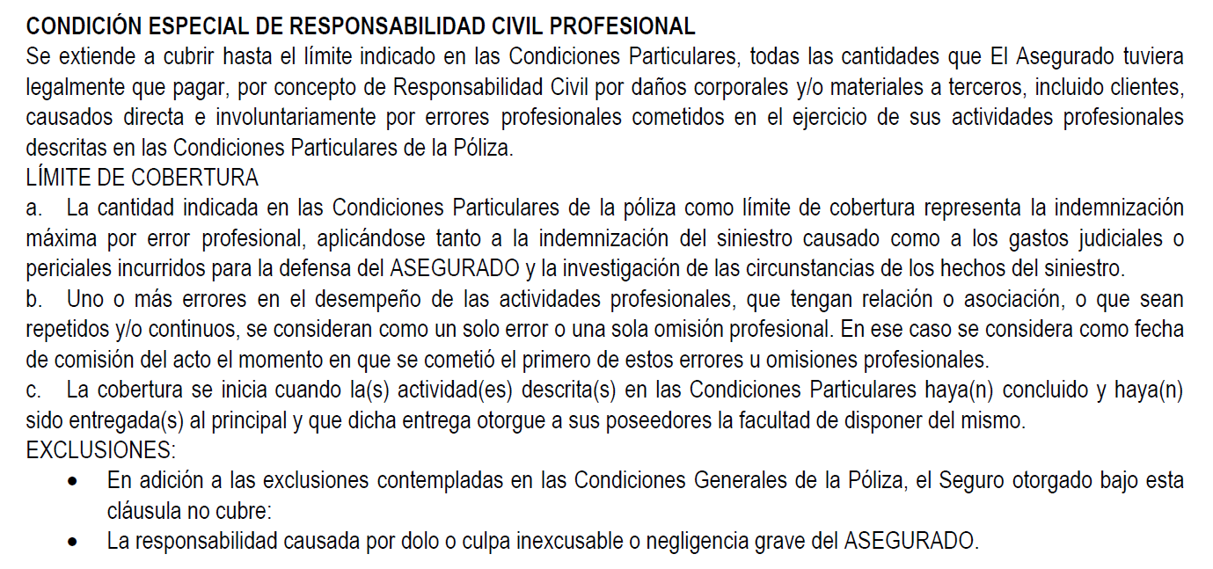
La reclamante sostiene que esta cobertura debió darse desde el momento del trabajo, pero ello no fue lo pactado, en tanto la póliza prevé expresamente que el inicio de la cobertura es cuando haya culminado el trabajo, y se haya hecho la entrega correspondiente. En consecuencia, tampoco procede la cobertura de RC profesional.

NOVENO: Atendiendo a lo expresado precedentemente, esta Defensoría concluye su apreciación razonada y conjunta al amparo de lo establecido en su Reglamento, encontrando que existen razones fundadas para el rechazo de cobertura, por lo que

RESUELVE:

Declarar INFUNDADA la reclamación interpuesta por ………………………contra ………………………, dejándose a salvo su derecho para recurrir a las instancias que considere pertinentes.

Lima, 24 de junio de 2024

La Secretaría Técnica certifica que la presente resolución cuenta con el voto de los vocales cuyos nombres figuran en el presente documento.

Omar Alfaro Villanueva – Presidente
María Eugenia Valdez Fernández Baca – Vocal
Rolando Eyzaguirre Maccan – Vocal
Gonzalo Abad del Busto - Vocal

